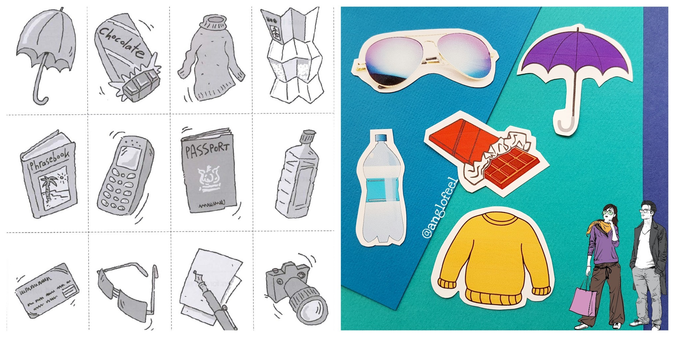

Представляем, что мы идем на прогулку по Лондону. Ученики берут карточки и объясняют, зачем им может пригодиться карта, фотоаппарат или теплый свитер на этой прогулке.
- I’m taking a map because I might get lost.
- I’m taking a camera because I might see a beautiful building and want to take a photo.
- I’m taking a sweater because I might get cold.
И это очень классное упражнение, но, опять-таки, весь его потенциал гораздо богаче. Ровно те же картинки и ту же идею можно приспособить для тренировки условных предложений (First Conditional):
- I’m taking a map because I might get lost. If I get lost, I’ll just open the map and find my way.
- I’m taking a camera because I might see a beautiful building and want to take a photo. If I see something interesting, I’ll take a picture and post it on Facebook.
- I’m taking a sweater because I might get cold. If I get cold, I’ll just put it on and stay warm.
А еще:
- I’m taking an umbrella in case it rains so I don’t get wet - это уже продвинутые конструкции с IN CASE и SO…
Или вопросов-ответов в духе:
- What if it rains? I'll open the umbrella.
- What if you get cold? I'll put on the sweater.
- What if you see something interesting? I'll take a picture.

